Do Małopolskiego Szpitala Ortopedyczno-Rehabilitacyjnego im prof. Bogusława Frańczuka dotarł pierwszy sprzęt medyczny i diagnostyczny w ramach projektu/programu współfinansowanego ze środków Unii Europejskiej: Regionalny Program Operacyjny Województwa Małopolskiego na lata 2014-2020 w ramach realizacji projektu pn. Małopolska Tarcza Antykryzysowa – Pakiet Medyczny.

Zakupiony sprzęt:
- Pulsoksytmetry – 5szt.
- Aparaty EKG- 2 szt.
- Nebulizatory – 5szt.
- Reduktory / przepływomierze z butelkami nawilżacza– 5 szt.

Dostarczony sprzęt umożliwi zwiększenie potencjału sprzętowego szpitala, aby zapewnić właściwą diagnostykę, monitorowanie i leczenie pacjenta oraz skutecznie stosować reżim sanitarny i zapobiegać rozprzestrzenianiu się koronawirusa 2019-nCoV.

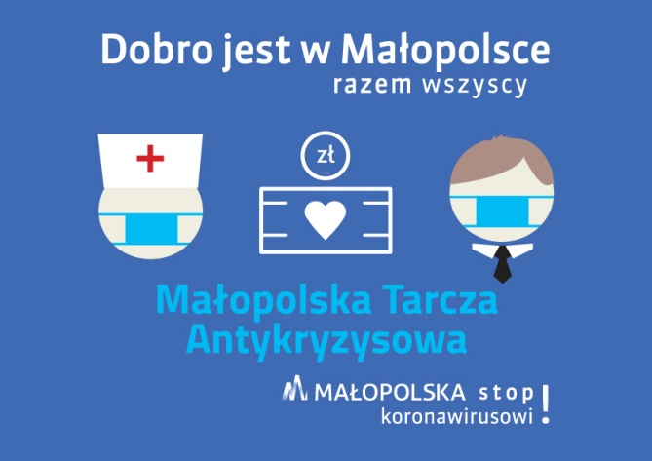

Kraków, 18.05.2020 r.

